9 ноября состоялось очередное заседание правового клуба «Фемида».
В дни осенних каникул мы продолжили работу и по итогам заседания решили, что не зря. Заседание проходило в виде Викторины на тему «Этикет». Были затронуты те сферы поведения в обществе с которыми ребята чаще всего сталкиваются. Так же в сценарий мероприятия были включены психологические разгрузки и приёмы для рассуждения.

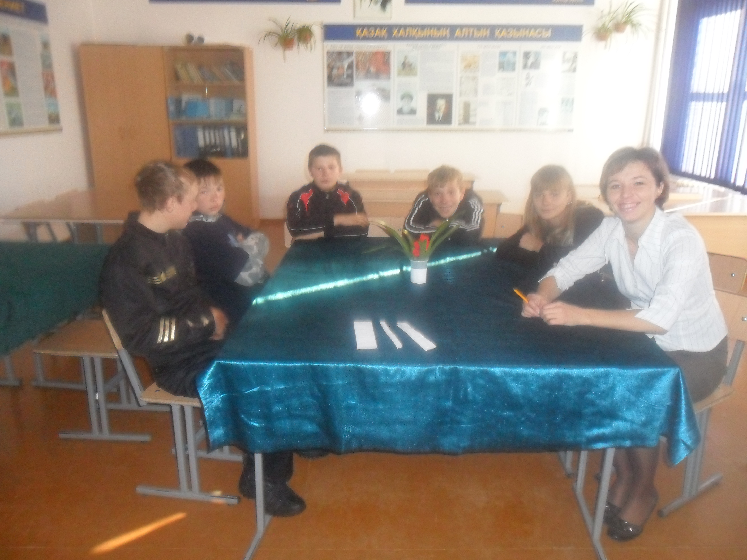
В заседании участвовали ребята 7 Г класса.

Сценарий внеклассного мероприятия «Этикет».

В сценарии использован материал С.А. Шестаковой по воспитательной работе: Урок нравственности Журна «Библиотека в школе», март 2009 г.

Цель: способствовать привитию нравственно-ценных идей: гуманизма, терпимости, умения общаться, воспитывать доброту и человечность.
Оформление: слайдовый показ викторины, просмотр мультфильма «Смешарики» серия № 13 (сцена извинения Нюши за неправильное поведение), листочки с правилами.
План:
- Слайдовый просмотр «Всё в человеке должно быть прекрасно».
- Викторина «Вопрос – ответ».
- Минитест – самопроверка.
- Памятка правильного поведения.
- Психологический тест «А что вы видите?»
- Минута релаксации: «Комплимент»
- Наказ аксакала.

Ход занятия:

Слайдовый просмотр «Всё в человеке должно быть прекрасно».
Слайд 1 Эпиграф: «В человеке всё должно быть прекрасно …» А.П.Чехов
Слайд 2 Этика
- Наука о нравственности;
- Отношения между людьми;
- Этика решает вопросы, какие поступки совершать, как относится к людям.
Слайд 3 «Ничего нам не обходится так дёшево и не ценится так дорого, как вежливость». М.Сервантес.
Слайд 4 Язык – оружие опасное. Испанский драматург Педро Кальдерон сказал: «Рана от меча легче залечивается, чем от слова».
Слайд 5 Какие слова необходимо сказать?
Слайд 6 При встрече?
Слайд 7 Обращаясь с просьбой?
Слайд 8 Извиняясь?
Слайд 9 Прощаясь?
Слайд 10 Желая, перед сном?

Викторина:
Слайд 11 Что означает народное выражение «Слово лечит, слово и ранит?»
Слайд 12 Ответ: Доброе слово поддерживает и горе и в радости, а грубое обижает.
Слайд 13 Не заставлять волноваться о себе. Что это значит?
Слайд 14 Ответ: Всегда предупреждать, когда ты задерживаешься – позвонить, написать записку.
Слайд 15 Что необходимо сделать перед тем, как выйти на улицу?
Слайд 16 Ответ: Посмотреть в зеркало. Человек должен быть всегда аккуратен, опрятен.
Слайд 17 Беречь время других людей. Как ты можешь это сделать?
Слайд 18 Ответ: Никогда не опаздывай, приходи точно в указанное время.
Слайд 19 Как вступить – вмешаться в чужой разговор?
Слайд 20 Ответ: Извиниться.
Слайд 21 Можно ли перебивать говорящего?
Слайд 22 Ответ: Если в этом есть необходимость, и обязательно произнеся «простите» или «извините».
Слайд 23 Вам преподнесли подарок в красивой упаковке. Как вы должны поступить?
Слайд 24 Ответ: Подарок следует развернуть, посмотреть, порадоваться и поблагодарить.
Слайд 25 Кто первым здоровается при входе в помещение?
Слайд 26 Ответ: Первым здоровается всегда входящий независимо от пола и возраста
Слайд27 А можно ли вместо «здравствуйте» говорить «привет»?
Слайд 28 Ответ: Можно только ровеснику или младшему по возрасту.
Слайд 29 Как поступит если хочешь сказать товарищу что-то по секрету?
Слайд 30 Ответ: подождать пока останетесь наедине или, извинившись перед другими отойти в сторонку.
Слайд31 Звоня по телефону, в какой промежуток времени можно звонить?
Слайд 32 Ответ: с 8 до 22.
Итоги:
Минитест – самопроверка:
Ответьте на вопросы да или нет, и сосчитайте, сколько у вас получилось отрицательных ответов.
- Извинишься ли ты перед малышом, которого случайно толкнул?
- Говоришь ли ты спокойно, не повышая голоса, даже если споришь?
- Благодаришь ли ты маму или бабушку за обед, завтрак, ужин?
- Здороваешься ли ты с соседями?
Итог: Если есть хоть одно «нет» в твоих ответах, тебе стоит призадуматься.

Памятка:
(каждый ученик получает по одному правилу и читает его вслух)
Не старайся говорить громче собеседника. Кто говорит, не повышая голоса, того слушают внимательнее, чем крикуна. Если в разговоре тебя перебьют, не пытайся заглушить перебившего, а замолчи и выслушай его возражения. Ведь если вы оба будете говорить, всё равно не твои ни его слова не будут услышаны.
Учись внимательно слушать собеседника. Не перебивай его, пока он не закончит свой рассказ.
Разговаривая, не хватай собеседника за руки, не тереби его за пуговицу, не хлопай по плечу, нужно стараться привлечь внимание словами, а не руками.
Веди себя естественно. Не смейся, если тебе не смешно, не делай вид, что удивлён, если этого в действительности нет.
Не вмешивайся в разговор старших.
Если хочешь сказать товарищу что-то по секрету, не шепчи ему на ухо. Это может обидеть окружающих.
Не говори скверно об отсутствующих. Имей мужество высказать своё мнение о человеке ему в лицо.

Психологический тест «А что вы видите»
Слайд 33(на нем белый лист и чёрная тоска в центре)
Итог теста: Мы видим только чёрную точку посредине, не замечая белого пространства, которое её окружает. Зачастую, и в жизни нам легче видеть в другом его недостатки и слабости, а не то хорошее, что есть в каждом человеке. Увы, это большая проблема современности.

Минута релаксации: «Комплимент».
Правило: делать комплимент необходимо с доброжелательной интонацией, говоря комплимент необходимо смотреть собеседнику в глаза, получив комплимент необходимо человека поблагодарить.
Ребята говорят друг другу комплименты.
Наказ аксакала: Всегда помни наказ аксакала: «У вас впереди длинная жизнь, не пробегите её галопом, останавливайтесь, наблюдай, впитывайте всё хорошее, освобождайтесь от плохого и дарите людям добро. Учитесь жить по совести, сохраняйте в себе детскую увлеченность и всё в этой жизни делайте от чистого сердца».

Итоги заседания.

